Внеклассное мероприятие "Помни, не забудь!" (трагедия Холокоста)
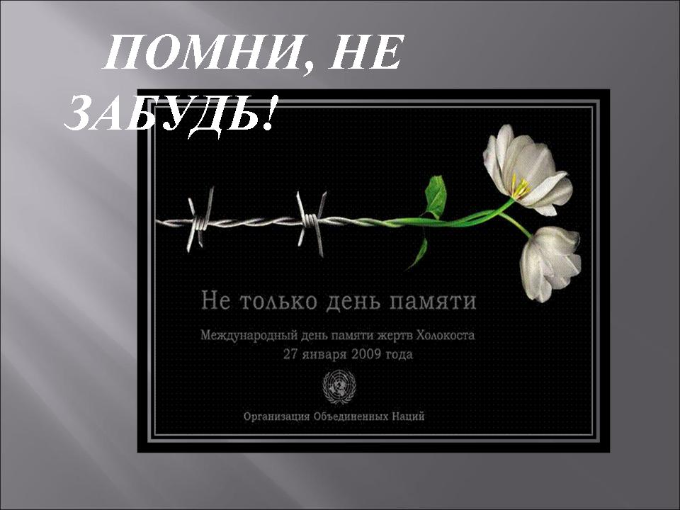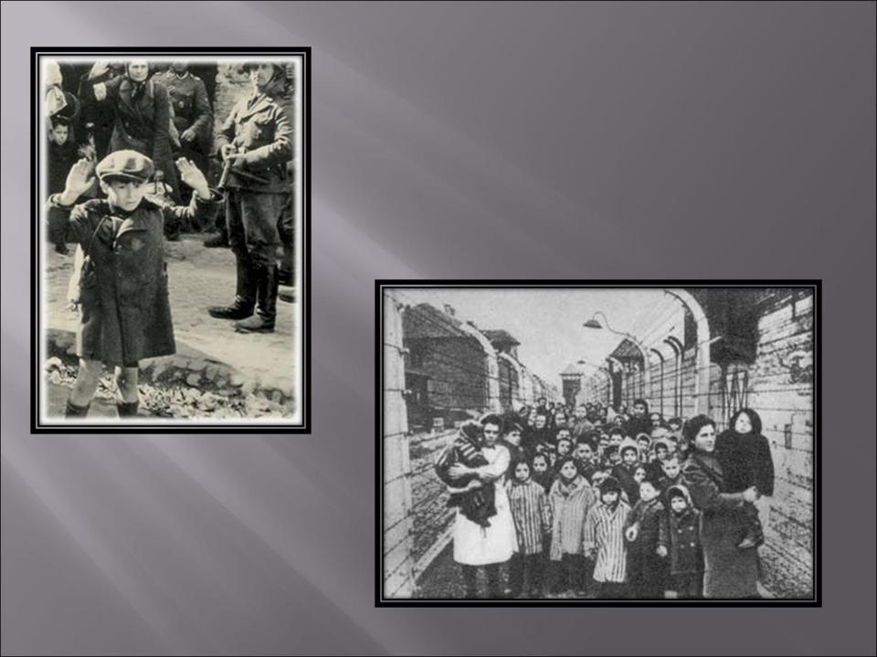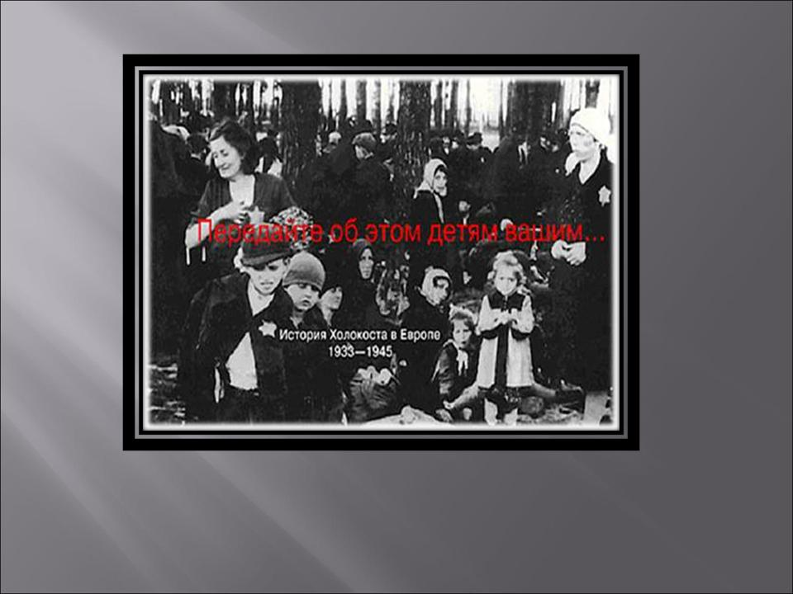
Над Бабьим Яром памятников нет,
Крутой обрыв,
Как грубое надгробье.
Мне страшно,
Мне столько лет сегодня,
Как самому еврейскому народу.
Цель: обучение межкультурному пониманию и толерантному поведению в межэтнических отношениях.
Задачи:
- формирование толерантного сознания, исторического мышления и сочувствия к жертвам геноцида;
- ознакомление с понятиями “толерантность”, “толерантная личность”, “границы толерантности”;
- развитие чувства собственного достоинства и умения уважать достоинство других;
- обсуждение проявлений толерантности и нетерпимости в обществе;
- формирование патриотизма, гражданственности.
Вступительное слово учителя.
Весной 1945 года закончились ужасы войны. Многие не дожили до этого радостного часа. В их числе шесть миллионов евреев. Треть еврейского населения была стерта с земли. И сегодня мы почтим память жертв холокоста.
Возможно, вы нас спросите: почему именно сейчас, когда прошло более шести десятилетий, когда мир и так напряжен, наэлектризован и агрессивен и столько новых проблем, мы снова говорим о холокосте?
Почему говорим сейчас, когда взрываются дома-небоскребы, и тысячи людей гибнут только по воле безумца, или безумцев, разрешивших себе вершить судьбу этих ни в чем не повинных людей?! Почему снова – о холокосте? Очень хочется, чтобы вы поняли: холокост – это общечеловеческая трагедия. Холокост – это апофеоз зла. И нам сегодня крайне важно понять его источники.
Рассказывая вам о том, как гибли люди, а среди них было много детей, мы говорим: “Ты запомни их глаза. Ты подумай, может, они могли стать большими музыкантами, художниками, физиками, просто красивыми людьми. Но кто предоставил право одному лишать жизни другого без суда и следствия, только по расовым и национальным признакам?”
Наш долг и обязанность – помнить о погибших, уважать уцелевших и снова подтвердить стремление человечества к взаимопониманию и справедливости.
Мы – это и вы, любой и каждый из нас.
Слайд 1. Звучит песня “Бухенвальдский набат” 1-ый куплет (на сцену выходят выступающие)
Слайд 2. Звучит еврейская музыка – doyna.
Звезда упала, и прервалась чья-то жизнь.
Не просто чья-то жизнь, а жизнь ребёнка!
Совсем недавно он смеялся звонко –
Теперь же в небесах лишь след его парит.
Гром грянул. Ветер свистнул в тучах.
Заплакала земля в тоске глухой.
О, сколько слёз, горячих и горючих!
Земля моя, скажи мне, что с тобой?
Ты часто горе видела людское,
Ты миллионы лет цвела для нас,
Но испытала ль ты хотя бы раз
Такой позор и варварство такое?
Слайд 3. Слышали ли вы слово “холокост”? Вторая мировая война принесла народам всего мира неисчислимые бедствия. Среди моря человеческих страданий особо говорят о еврейской Катастрофе. На западе её называют греческим словом “холокост”, в Израиле – “шоа”, что в переводе с иврита и означает: катастрофа – уничтожение евреев.
Вы не должны иметь прав.
Вы не имеете права жить среди нас.
Вы не имеете права жить.
Слайд 4. Германия. 30 годы. Фашисты во главе с Гитлером приходят к власти. Ими было принято свыше четырёхсот законов, ограничивающих права евреев. Больше всего страдали еврейские дети, которые не понимали, почему немецкие дети не хотят с ними дружить и даже разговаривать. Евреев изгоняли из школ, из университетов. Для детей-евреев были закрыты городские парки.
Слайд 5. Вдруг выяснилось, что еврейские дети – другие, они стали детьми второго сорта. По всей Германии прокатилась волна еврейских погромов, самый крупный из которых, произошедший 9-10 ноября 1938 года, получил название “Хрустальная ночь”. Было разрушено 1400 синагог, погибло около 100 евреев, разгромлены еврейские дома и магазины, разбиты стёкла еврейских школ.
1 сентября 1939 года – началась Вторая мировая война. “Фюрер объявил, что роль евреев в Европе сыграна до конца, и поэтому она завершена. Евреи - это враги и мы принимаем все предосторожности, необходимые во взаимоотношениях с врагами.” После оккупации фашистами Польши, всем евреям, в том числе и детям с 6лет, было приказано носить белую или желтую повязки с шестиконечной звездой Давида. За появление на улице без повязки евреев убивали на месте.
Слайд 5. Ученик (читает отрывок стихотворения), звучит еврейская музыка - nigun_e_bloch:
Два треугольника – звезда.
Щит праотца. Отца Давида
Избрание – а не обида,
Священный дар, а не беда.
Здесь было горе – горе без счёта.
Жёлтые звёзды – звёзды почёта.
Звёзды униженных, звёзды отверженных,
Вшитые в небо еврейской одежды.
Жёлтые звёзды, звёзды
Давида, горькие слёзы еврейской обиды.
Слайд 6. Евреев стали переселять в особые районы – гетто, где им предстояло теперь жить. Особенно тяжело было детям. Они были обязаны работать, как взрослые, по 14-16 часов в сутки, получая 270 граммов хлеба в день. Однажды во двор домов, где жили рабочие меховой фабрики, въехали грузовики. Взрослые были на фабрике. Полицаи проверяли каждый укромный уголок. Впрочем, дети шли навстречу своим палачам сами: они верили, что их везут на медосмотр. В Кракове их сдали в немецкий госпиталь, где у одних брали кровь, у других снимали кожу с лица для раненых и обожжённых.
Слайд 7. Особой гордостью обитателей Вильнюсского гетто была школа. Дети учились, несмотря на холод и голод, отсутствие учебников и письменных принадлежностей. И отнюдь не по вине учеников их количество постоянно уменьшалось… Где эти ученики? Где их учителя? Они ушли в лагеря смерти или были уничтожены во время одной из многочисленных акций.
Секретарь юденрата в литовском городе Шауляй учитель Александр Ерусалимский вёл дневник. Вот что он писал о школе и судьбе детей в гетто в 1943 году. “29 апреля. Полуофициально, без шума, открылась народная школа в гетто площадью 18 кв. метров. Школа работает с 9 до 16 часов. Обучается 90 детей в четырёх группах, каждая по 1,5 –2 часа в день. Стоит отметить, что, несмотря на тяжёлые условия жизни, детишки с радостью бегут в школу, учатся охот но и со вниманием. 35-40 детишек сидят, а то и стоят, тесно прижавшись друг к другу. В классе никакого шума, но в этой тишине гетто словно ожило”
Слайд 8. “Пятница. 5 ноября. Самый мрачный день нашей безрадостной жизни в гетто: у нас отобрали детей. (…) Всюду, где можно было спрятаться, они искали детей, и если находили, то вытаскивали их, голых и босых, на площадь. Там они поднимали детей за волосы и за руки и швыряли в машины. Они гонялись за малышами, которые случайно оказывались на улицах или во дворах, стреляли в них и ловили. За детьми бежали несчастные родители, они рыдали и умоляли, но их избивали и отгоняли.
Слайд 9. Сколько детей прошло через ужасы, ад и пекло фашистских лагерей смерти.
Слайд 10. Этот ужас пережили не только дети Варшавы. Бухенвальд, Треблинка, Освенцим, Саласпилс. В трубах этих лагерей стоял дым от сожжённых детских тел и душ. Этого нельзя забыть.
Слайд 11. Звучит еврейская музыка – doyna (ученик читает стихотворение Э.Межелайтиса “Пепел”).
Эта рыжая пыль под ногами, щебёнка
Из костей – не осколки ль, покрытые ржой?
Это, может быть, резвые ноги ребёнка,
Что за белою бабочкой гнался межой;
Или ручки, – дитя ими тянется к маме,
Обнимая за шею, ласкается к ней…
Или был этот щебень большими руками,
Что с любовью к груди прижимали детей.
Этот пепел, который разносится с ветром,
Был глазами, смеялся и плакал порой,
Был губами, улыбкою, музыкой, светом,
Поцелуями был этот пепел седой.
Был сердцами, тревогою, радостью, мукой,
Был мозгами, сплетеньем извилин живых, –
Слово “Жить” до конца, словно буква за буквой,
Точно белым по чёрному вписано в них.
Эти волосы – локоны, косы и пряди,
Что навалены мёртвой, косматой горой,
Кто-нибудь расплетал и взволнованно гладил.
И сухими губами касался порой.
Чистый трепет сердец, вдохновенные речи,
Золотые надежды, сияние глаз…
Крематориев страшных горящие печи.
Пепел… пепел… Лишь пепел остался от вас.
Слайд 12. Самые крупные лагеря смерти были в Польше… Их оборудовали газовыми камерами и печами для сжигания трупов – крематориями. Но прежде, чем люди попадали в газовые камеры, их осматривал зубной врач, чтобы вырвать золотые зубы. Многие фирмы отправляли в лагеря заявки на поставку человеческих волос. Еврейские дети, по личному приказу Гитлера, уничтожались в первую очередь. Всех детей до 14 лет с матерями отправляли прямо в газовые камеры. Когда газа для уничтожения не хватало, маленьких детей живыми бросали в печи крематориев. Наиболее высокопроизводительным с позиции технологии убийства был лагерь в Освенциме, где за один день подобным образом убивали 12 тысяч человек, которые впоследствии сжигались в печах крематория.
Слайд 13. (ученица читает стихотворение Наума Коржавина “Дети в Освенциме”)
Звучит музыка С.Рахманинова concerto 2.
Мужчины мучили детей.
Умно. Намеренно. Умело.
Творили будничное дело,
Трудились – мучили детей.
И это каждый раз опять, –
Кляня, ругаясь без причины…
И детям было не понять,
Чего хотят от них мужчины.
За что – обидные слова.
Побои, голод, псов рычанье?
И дети думали сперва,
Что это за непослушанье.
Они представить не могли
Того, что было всем открыто:
По древней логике земли,
От взрослых дети ждут защиты.
А дни всё шли, как смерть страшны,
И дети стали образцовы,
Но их всё били. Так же. Снова.
И не снимали с них вины.
Они хватались за людей.
Они молили. И любили.
Но у мужчин “идеи” были,
Мужчины мучили детей.
Одна из особенностей Холокоста на территории Советского Союза – самые варварские способы уничтожения людей, особенно маленьких детей. Нацисты бросали их живыми в могилу, подбрасывали в воздух, ловили на штыки, раздирали на части, смазывали губы ядом. В столице Калмыкии Элисте в 1942 году было уничтожено около 900 евреев - беженцев. Маленьким детям надевали марлевые повязки, и они засыпали. В могилу их бросали живыми.
Слайд 14. В 1941-1942 гг. нацисты оккупировали огромные территории СССР: Прибалтику, Белоруссию, Молдавию, значительную часть России. Немцы установили новый порядок.
В каждом городе была своя трагедия Холокоста. Символом трагедии евреев в Советском Союзе стал Бабий Яр. В Киеве нацисты сделали первую, к сожалению, удачную пробу уничтожить всех евреев большого города. Обречённых группами по 30-40 человек палачи с собаками гнали на край глубокого оврага и в упор расстреливали. Тела падали с обрыва.
Звучит еврейская мелодия (скрипка). Ученица читает отрывок из стихотворения “Варварство”.
Они с детьми погнали матерей
И яму рыть заставили, а сами
Они стояли, кучка дикарей,
И хриплыми смеялись голосами.
У края бездны выстроили в ряд
Бессильных женщин, худеньких ребят.
Пришел хмельной майор и медными глазами
Окинул обреченных… Мутный дождь
Гудел в листве соседних рощ
И на полях, одетых мглою,
И тучи опустились над землей,
Друг друга с бешенством гоня.
Нет, этого я не забуду никогда, вовеки!
Я видел: плакали, как дети, реки,
И в ярости рыдала мать-земля.
Своими видел я глазами,
Как солнце скорбное, омытое слезами,
Сквозь тучу вышло на поля,
В последний раз детей поцеловало,
В последний раз…
Шумел осенний лес.
Слайд 15.
Над бабьим Яром шелест диких трав.
Деревья смотрят грозно, по-судейски.
Всё молча здесь кричит, и, шапку сняв,
Я чувствую, как медленно седею.
И сам я, как сплошной беззвучный вопль,
Над тысячами тысяч погребенных,
Я – каждый здесь расстрелянный старик.
Я – каждый здесь расстрелянный ребенок.
Ничто во мне
Про это не забудет!
Видеоклип на песню А.Розенбаума “Бабий Яр”. (Приложение)
Слайд 16. Звучит мелодия rozhinkes_mit_mandelen.
Нет ничего дороже на Земле, чем улыбка ребёнка. Ребёнок улыбается, значит, светит солнце, мирно колосится поле, не звучат взрывы, не горят деревни и города.
Что может быть страшнее смерти ребёнка? Смерти бессмысленной и жестокой, смерти от руки взрослого, призванного самой природой защищать и растить дитя.
Звучит “Реквием” Моцарта. Ученица читает “Равенсбрюкскую молитву”.
“Да воцарится мир в душах людей злой воли,
И да положит это конец мщению
И разговорам о казнях и насилии.
Жестокость несовместима ни с какими нормами и принципами,
Она вне пределов человеческого понимания,
Из-за неё так много мучеников в этом мире”.
Ученик 1. Каждый из нас должен помнить: многое начинается с меня, моих мыслей, поступков, моих действий.
Ученик 2. Совершая действия, помни, что ты – Человек!
Ученик 3. Прислушайся к своему сердцу, загляни себе в душу, посмотри на мир справедливыми глазами и помни, что ты – Человек!
Ученик 4. Протяни руку не для удара, а для помощи. Радуйся тому, что кто-то может быть тебе за это благодарен.
Слайд 17. Минута молчания.

